**ГБУ РБ Юго-восточный МЦ «Семья»**

**Служба семьи в Хайбуллинском районе**

**Методическое пособие**

**по проекту «Счастливая женщина»**

**с. Акъяр 2022**

**Проект «Счастливая женщина»**

**Краткая аннотация:**Женское очарование – этосостояние радости в душе, здоровье и красота тела, которая зависит от чистоты наших мыслей, наше отношение к себе и к окружающим, доброта и мягкость и нежность и любовь...

Здоровье человека – это состояние полного физического, духовного и социального благополучия, а не только отсутствие болезней или физических дефектов. У женщин всегда много проблем, ведь на их плечи возложен тяжелый груз – дети, их учеба, сохранение семейного очага, а у многих – еще и работа. Вертясь в бесконечном круговороте этих дел, женщинам некогда остановиться и подумать о самой себе и своём здоровье. Встречаясь друг с другом, разные женщины, разные и по сущности, и по возрасту – могут обмениваться опытом, получая поддержку и чувствуя свою нужность и ценность.

**Актуальность темы:**Проект «Счастливая женщина» открывает новые возможности для решения проблем вовлечения в сферу социальной активности, профилактики здорового образа жизни женщин, проживающих на территории Хайбуллинского района

Женщина, по сути своей – это атмосфера! Она наполняет пространство дома, поддерживает энергию в семье. Все, чем наполнена сама женщина, она распространяет на все и на всех вокруг. Женщине необходимо наполняться хорошими и приятными впечатлениями. А также важно освобождаться от дурных мыслей, тяжелых чувств и состояний. Но рутинность и однообразность жизни, отсутствие возможности обсудить самые актуальные, важные для женщин темы становятся причиной возникновения психологического дисбаланса, который оказывает неблагоприятное влияние на жизнь всех остальных членов семьи. Огромное количество женщины на сегодняшний день обросли негативными установками и находятся в потоке нелюбви к себе, запутались в женской энергии, в своей самооценке . В суматохе повседневной жизни, в погоне за счастьем, деньгами, бизнесом, свободой, заботах о муже, о детях, преодолевая трудности, двигаясь по карьерной лестнице и в бешеном ритме жизни ловят себя на мысли: ХВАТИТ, УСТАЛА, ХОЧУ ОТДОХНУТЬ, ТИШИНЫ, СПОКОЙСТВИЯ, ПОБЫТЬ САМА С СОБОЙ, СВОЙ УГОЛОК…И в следствие чего, представительницы прекрасного пола зачастую не могут воспользоваться своей возможностью саморазвития, самореализации.

Женщины являются зеркалами друг для друга, и часто, то, что вы не можете или не хотите видеть или признавать в себе, очень ясно отражается в другой женщине. В женском кругу, в дружелюбной обстановке, в атмосфере любви и принятия, появляется возможность принять себя такими, какие вы есть и освободиться от ярлыков и масок, от ложных представлений и ограничивающих убеждений о самих себе. Существует множество практик, которые помогают женщине вернуться в своё изначальное звучание и к истинным женским ценностям, почувствовать свою силу, встать на путь реализации своего предназначения. Многие из них будут проходить в рамках работы нашего проекта.

Созданное нами пространство будет местом, в котором объединятся женщины для того, чтобы укоренить свою связь с женским началом, исцелить травмы и боль прошлого, наладить отношения с самой собой, вернуть связь с источником и реализоваться по-женски в семье, творчестве, социуме.

Женское общество - огромный ресурс для тех женщин, которым нужно признание и наставление.

**Целевая аудитория:**Женщины разных возрастов и интересов.

**Цель**: Организация познавательных площадок для преображения жизни женщины как собственной, так и своей семьи.

**Задачи:**1.Создать сообщество для творческой и социальной реализации женщин района.

2. Приобрести знания и навыки психологического здоровья.

3. Развитие творческих способностей.

4.Формирование осознанного отношения к себе и своей семье.

5.Популяризация образа жизни счастливой женщины.

**Ожидаемые результаты:**

1. В ходе мероприятия получение практической пользы от приглашенных специалистов и экспертов.
2. Мотивация на решение жизненных проблем.
3. Обмен позитивной энергией, добрыми советами и новыми идеями.

**Ресурсы:**

1. Специалисты службы семьи в Хайбуллинском районе
2. Женсовет Хайбуллинского района
3. Психологи
4. Косметологи
5. Стилисты
6. Рукодельницы

**Технологии и методы работы:**Выездные мероприятия, организация познавательных площадок, беседы, круглые столы, лекции, обмен опытом.

**План мероприятий:**

|  |  |  |
| --- | --- | --- |
| **Название** | **Сроки проведения** | **Ответственные** |
| **«Счастливая женщина»д.Янтышево** | **19 марта 2021 года** | **Служба семьи в Хайбуллинском районе** |
| **«Счастливая женщина»**  **с.Бурибай** | **9 апреля 2021 года** | **Служба семьи в Хайбуллинском районе** |
| **«Счастливая женщина»**  **с . Ново-Зирган** | **21 мая 2021 года** | **Служба семьи в Хайбуллинском районе** |
| **«Счастливая женщина»**  **д.Бузавлык** | **29 мая 2021 года** | **Служба семьи в Хайбуллинском районе** |
| **«Счастливая женщина»**  **с. Подольск** | **3 июня 2021 года** | **Служба семьи в Хайбуллинском районе** |
| **«Счастливая женщина»**  **д. Малоарслангулово** | **10 сентября 2021 года** | **Служба семьи в Хайбуллинском районе** |
| **«Счастливая женщина»**  **с. Ивановка** | **19 октября 2021 года** | **Служба семьи в Хайбуллинском районе** |
| **«Счастливая женщина»**  **с. Абубакирово** | **13 декабря 2021 года** | **Служба семьи в Хайбуллинском районе** |
| **«Счастливая женщина»**  **с. Татыр-Узяк** | **28 января 2022 года** | **Служба семьи в Хайбуллинском районе** |
| **«Счастливая женщина»**  **д.Мамбетово** | **1 февраля 2022 года** | **Служба семьи в Хайбуллинском районе** |
| **«Счастливая женщина»**  **с.Уфимское** | **4 февраля 2022 года** | **Служба семьи в Хайбуллинском районе** |
| **«Счастливая женщина»**  **С.Галиахметово** | **3 марта 2022 года** | **Служба семьи в Хайбуллинском районе** |
| **«Счастливая женщина»**  **Итоговое мероприятие с.Акъяр** | **4 марта 2022 года** | **Служба семьи в Хайбуллинском районе** |

**«Счастливая женщина» д.Янтышево**

Мы запустили проект "Счастливая женщина" 🚀🚀🚀Проект для счастливых женщин, милых дам, прекрасных мам!Активные женщины села Янтышево ловили каждый момент,чтобы стать более счастливой и сильнее полюбить себя!Ведь для этого мы старались создать все условия:🏃‍♀персональный фитнес-тренер💄опытный косметолог🥧искусный кулинар🏮отличный мастер по изготовлению светильников❣прекрасный психолог🧠консультант по майнд-фитнесу💖Выражаем огромную благодарность всем участникам и отдельное огромное спасибо за содействие:💖❣БиксимбетовойЛилиеМазитовне и ее помощницам Эльвире и Алие❣Бикмухаметовой Халиде Тимербулатовне❣Тулубаевой Алине Олеговне❣Ультраковой Лене Фуатовне❣Кужиной Гульназ Ахмадьяновне. Ваш профессионализм на высоте!!!😍😍

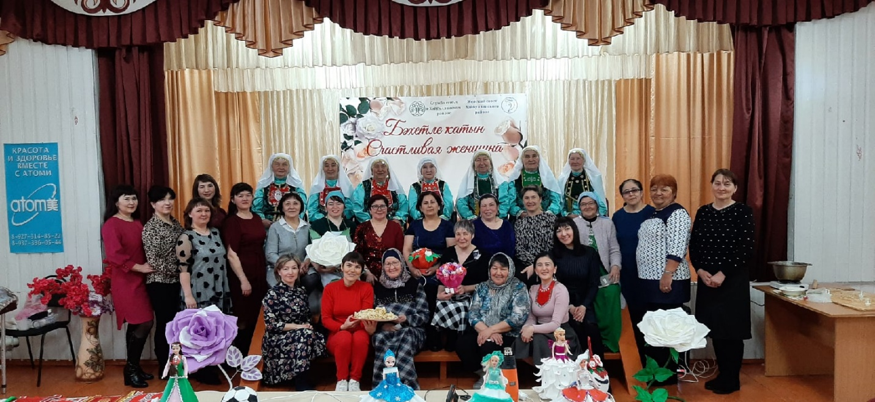

**«Счастливая женщина»с.Бурибай**

Проект " Счастливая женщина" в Бурибае!

Мероприятие для женщин, для красивых, активных, милых и чудесных!

Первая часть мероприятия - официальная часть была посвящена к женскому здоровью, энергии и ресурсам. Было очень интересно слушать выступления врача-инфекциониста Шариповой Р.Р., легкой и открытой Даниловой А.А. и

А после всех пригласили на мастер-классы. Творческие, созидательные и интересные:

💆‍♂Биоэлектрический массаж (Уракова Марвар Шакирьяновна)

💇‍♀Парикмахер (Уракова Гузель Ирековна)

💄Косметика Орифлейм (Алчинова Лилия Мажитовна)

💄Косметолог (Биксимбетова Лилия Мазитовна)

🥢"Японская кухня" (Калита Эльвира Талгатовна)

🎀"Вышивка лентами" (Бухарбаева Муслима Гатаулловна)

🤱"Дыхательная гимнастика" (Каримова ГульшатКиньябаевна)

Светильники и украшения (Тулубаева Алина Олеговна)

Также вели работу 🎓юрист (Абзгильдина Гульназ Рафиковна) и 📕психолог (Аккужина Дина Ревмировна).

Мы уверены, что наш досуг дал женщинам отдохнуть от повседневной суеты, повысил уверенность в себе, доказал что каждая женщина должна быть прекрасной! До новых встреч!!!

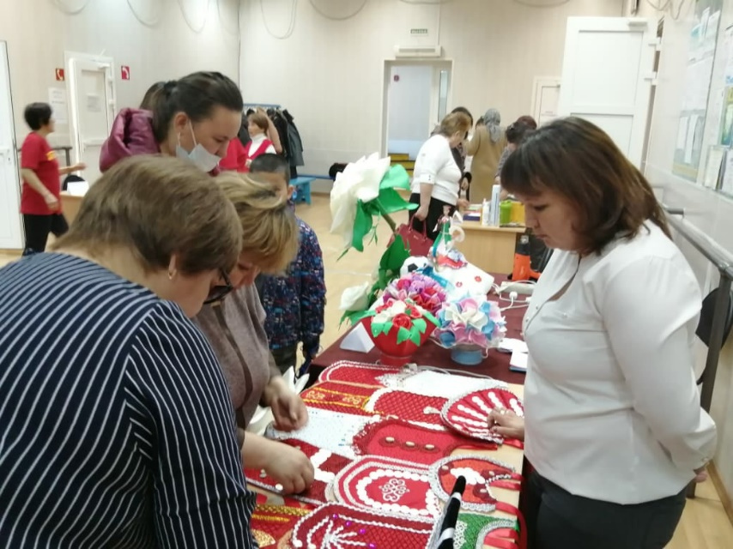

**«Счастливая женщина»с.Новый-Зирган**

Районный проект "Счастливая женщина" в селе Ново-Зирган. И это мероприятие посвятили милым и прекрасным женщинам.

Мероприятие открыло вдохновляющее выступление руководителя службы семьи и председателя районного женсовета Аккужиной Д.Р.

Далее в защиту женского здоровья вышла врач-инфекционист АЦРБ Шарипова Р.Р. Рассказала о ВИЧ-инфекции и вакцинации от коронавируса.

Под чутким руководством Алибаевой Г.Н. сделали оздоравливающую гимнастику для женщин на каждый день.

После всех выступлений открыли площадку мастер-классов и консультаций.

Программа была очень насыщена:

💆‍♀Биоэнергитеческий массаж (Уракова М. Ш.)

💄Косметика Орифлейм (Алчинова Л.М.)

🏮Светильники и украшения (тулубаева А.О.)

💄Косметика Эйвон (Гафарова Г. И.)

🧑Бровист (Асхуджаева Г.С.)

👧Плетение косичек (Утягулова А.И.)

💇‍♀Парикмахер (Шавалеева М.М.)

🍮Национальное блюдо "Талкан" (Рахметова Г.С.)

🍯Национальная выпечка "Чак-чак" (ишемгулова Ф.А.)

🥛Молочная продукция (Азаматова М. Р.)

✍🏻Консультация психолога (Аккужина Д.Р.)

🎓Консультация юриста (Абзгильдина Г.Р.)

Выражаем огромную благодарность всем спикерам, каждый с удовольствием делился своим мастерством. Желаем вам всем процветания и благополучия.

А мы ждем следующую встречу! И помните, женщина должна быть обязательно счастливой‼‼‼

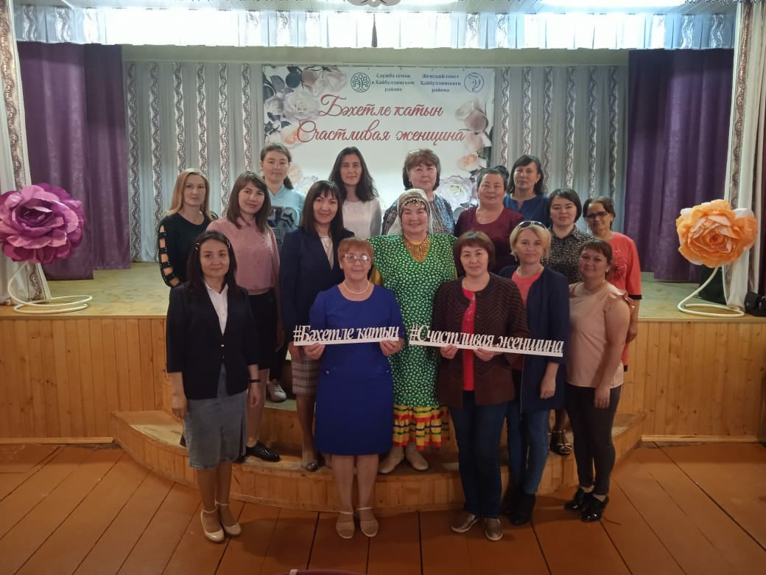

**«Счастливая женщина» д.Бузавлык**

❤Проект "Счастливая женщина"❤ в деревне Бузавлык! Очень яркая встреча счастливых женщин! Каждая стремилась стать лучше, все всем простить и поделится добром. Выступления заместителя Главы администрации по социальным вопросам Расембетовой Р.Р., Рахметовой Л.З. о принятие себя, как женщины и Хайдаровой М.Н. о здоровье женщины никого не оставили равнодушным.

И мастер-классы были в этот раз очень открытыми:

❣Косметика AVON - Абдуллина МинзиляСалаватовна

❣Изготовление волшебных и натуральных свечей из вощины - Рахметова Лейсан Зуфаровна

❣Изготовление цветов - Каримова Дильбар Нуховна

❣Вышивка лентами - Исламгулова Рима Хибатулловна

❣Юрисконсульт – Абзгильдина Гульназ Рафиковна

Огромное спасибо всем кто был с нами.

А мы ждем следующую встречу! И помните, женщина должна быть обязательно счастливой‼‼‼

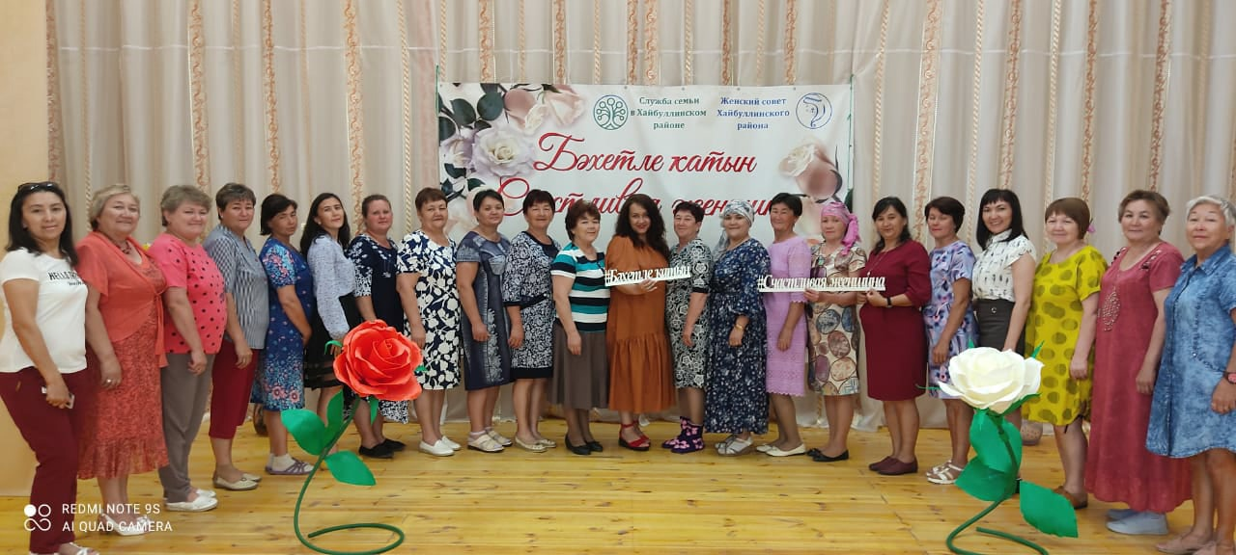

**«Счастливая женщина» с.Подольск**

Очередная встреча женщин в рамках проекта "Счастливая женщина" в с. Подольск.

Непринужденная, спокойная обстановка, интересная беседа о женском здоровье, женской красоте и женской психологии. А этот раз нашими экспертами выступили:

‼Хайдарова Марьям Нигаматовна

‼Бускунова Ляйсан Зуфаровна

‼Кимаева Лидия Александровна

Спасибо вам за ценную информацию, за мощную энергию, которыми вы делитесь с нами.

Также огромное спасибо женсовету с. Подольск за прекрасную выставку:

🌹Картины из бисера - Сад Айгуль Рамилевна

🌹Пироги и булочки «Пышка» - Исянбаева Зульфия Харисовна

🌹Молочная продукция – Рахметова Люция Абдульмановна

🌹Светильники и национальные украшения Тулубаева Алина Олеговна

Ваши работы вдохновили всех присутствующих.

А мы ждем следующую встречу! И помните, женщина должна быть обязательно счастливой‼‼‼

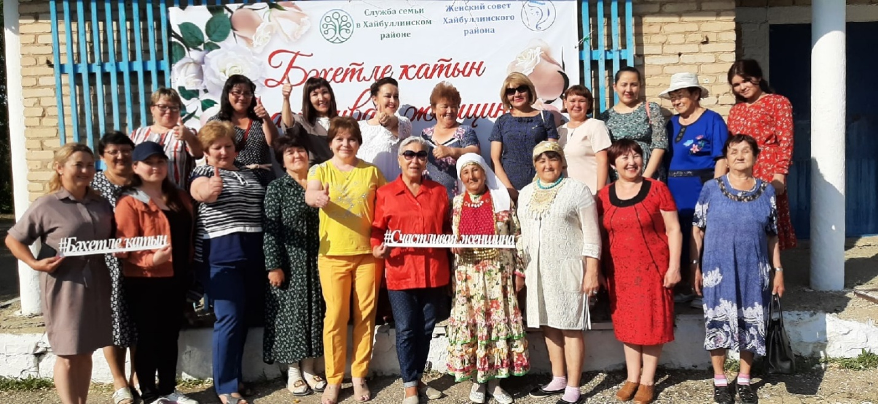

**«Счастливая женщина» д.Малоарслангулово**

❤Проект "Счастливая женщина"❤ в деревне Малоарслангулово! Очень яркая встреча счастливых женщин! Каждая стремилась стать лучше, все всем простить и поделится добром. Выступления заместителя Главы администрации по социальным вопросам Расембетовой Р.Р., Рахметовой Л.З. о принятии себя как женщины и Хайдаровой М.Н. о здоровье женщины никого не оставили равнодушным. Так же выступили ИшемгуловаХатираЗиевна и Исмагилова ЗульхизаСальмановна о башкирских нагрудниках, изготовленных своими руками.

Также огромное спасибо женсовету д.Малоарслангулово за прекрасную выставку:

🌹Картины вышивка крестиком - Билалова СарияРафисовна

🌹Молочная продукция – Сурина Гульназ Гамировна

🌹Светильники и национальные украшения Тулубаева Алина Олеговна

Ваши работы вдохновили всех присутствующих.

Огромное спасибо всем кто был с нами.

А мы ждем следующую встречу! И помните, женщина должна быть обязательно счастливой‼‼‼

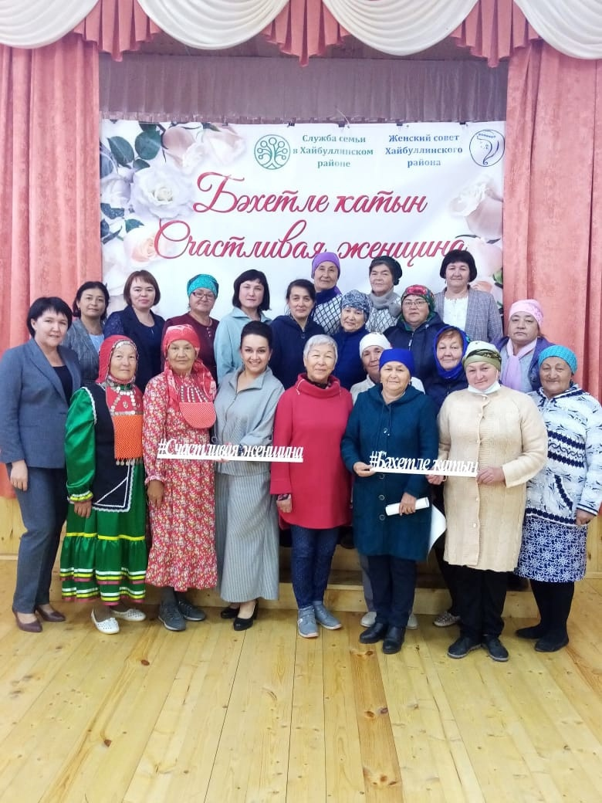

**«Счастливая женщина» с.Ивановка**

Очередная встреча женщин в рамках проекта "Счастливая женщина" в с.Ивановка. Для участников проекта были организованы площадки:

✅"Здоровье"

🔸с участием главного врача ГБУЗ РБ Акъярской центральной районной больницы Рыскужина И.Т., где женщины смогли получить ответы на интересующие вопросы по короновирусной инфекции;

🔸полезные советы здорового образа жизни от Хайдаровой М.Н.-утренняя гимнастика, советы по скандинавской ходьбе и настрой на здоровый дух не оставили никого равнодушным.

✅"Психология и гармония с собой"

🔸практические занятия от Рахметовой Л.З.-создание пространства для познания себя, своей женской природы.

✅"Творчество"

🔸Тулубаева Алина Олеговна - «Светильники из фоамирана», «Женские народные украшения»

🔸Билалова СарияРафисовна - «Вышивка картин»

🔸Рахметова Лейсан Зуфаровна – «Магия натуральных свечей»

🔸Азаматова Валентина Сергеевна - «Волшебный клубок»

🔸Ахметшина ФаузияГиматовна – «Женские национальные украшения»

А мы ждем следующую встречу! И помните, женщина должна быть обязательно счастливой!

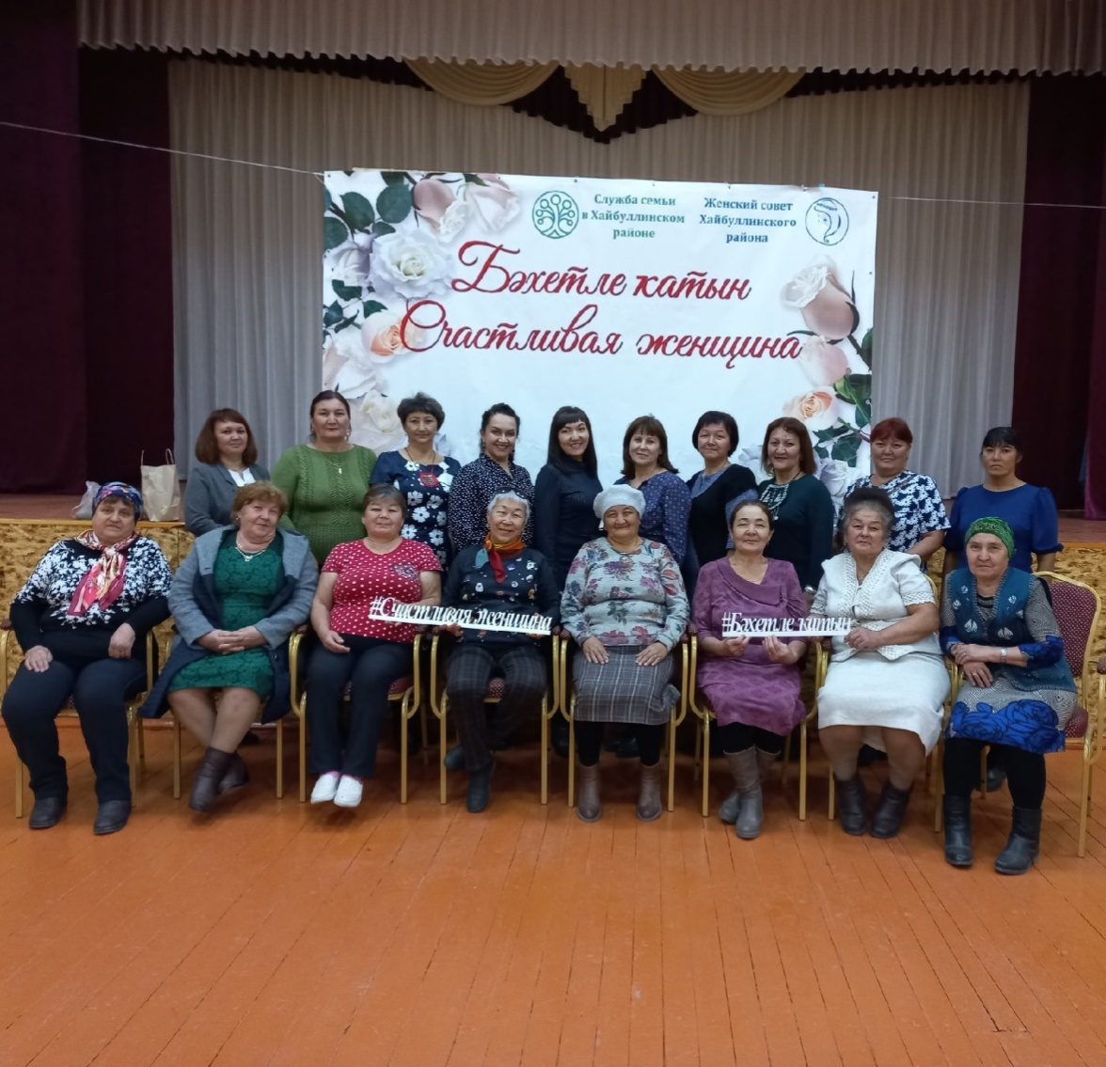

**«Счастливая женщина» с.Абубакирово**

9 декабря в с.Абубакирово состоялось мероприятие "Счастливая женщина". Традиционно, мероприятие проводится службой семьей и районного Совета женщин, при соблюдении всех санитарно- эпидемиологических мер.

Лекторий, мастер-классы, выставки, консультации, знакомства и общение - насыщенная программа охватила все сферы жизни современной женщины.

В этот раз нашими экспертами выступили:

🔶ЭгамоваИлияхонСатвалдиевна - врач-эпидемиолог АЦРБ;

🔶Хайдарова Марьям Нигаматовна - лайфхаки ЗОЖ;

🔶Алчинова Лилия Мажитовна - биоэнергетический массаж;

🔶Рахметова Лейсан Зуфаровна - о психологии женщины.

Также огромное спасибо за прекрасные выставку:

🌹Тулубаева Алина Олеговна - "Светильники из фоамирана", "Женские народные украшения";

🌹Билалова СарияРафисовна - "Вышивка картин";

🌹Рахметова Лейсан Зуфаровна - "Магия натуральных камней и свечей";

🌹Бухарбаева Муслима Гатаулловна - "Вышивка лентами";

🌹Алчинова Лилия Мажитовна - биоэлектрический массаж, косметика;

🌹УльтраковаАльфидаГафуровна - башкирские национальные украшения;

🌹Мамбетова НэркэсШамситдиновна - "Изделия из изолона".

Все пространство было наполнено вдохновляющей и созидающей энергетикой посетительниц мероприятия. А это значит, что женщины наполнились и поделились счастьем друг с другом, а по возвращении домой - со своими родными и близкими!

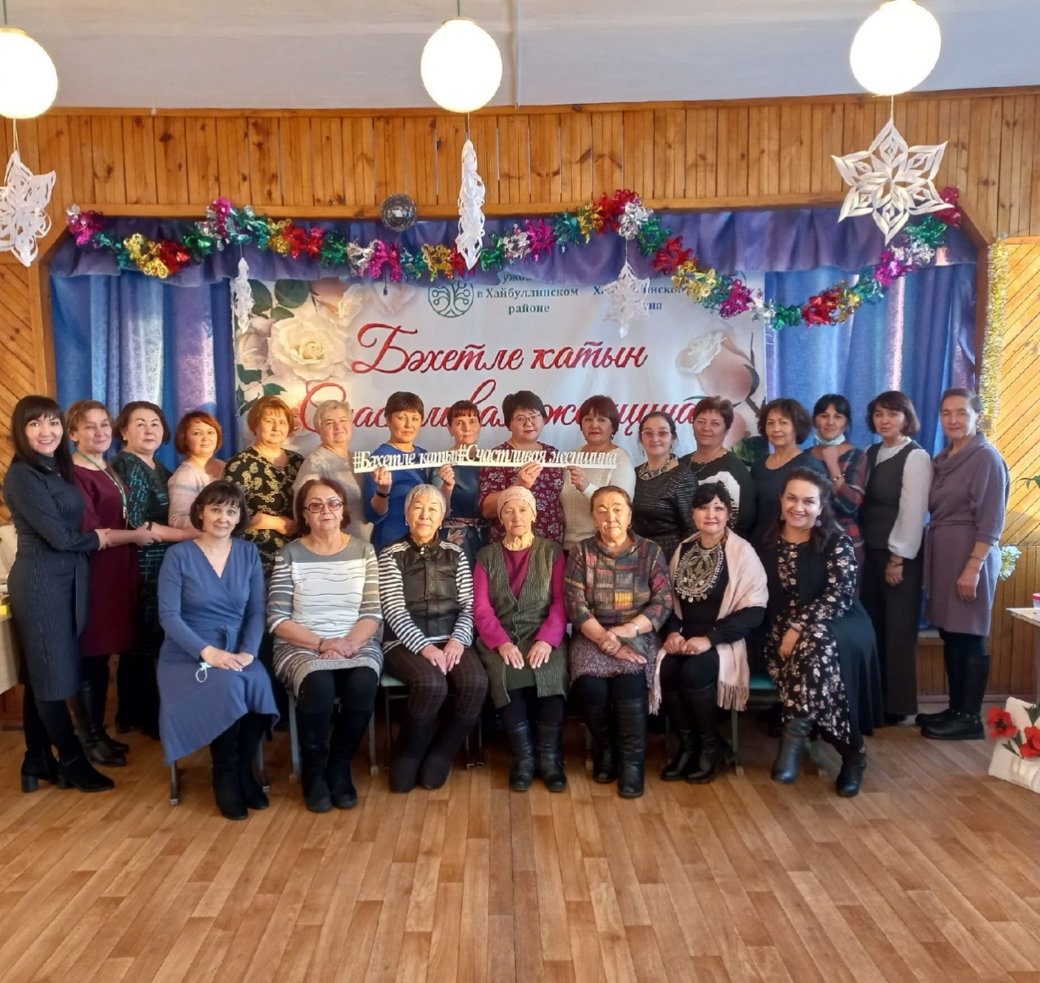

**«Счастливая женщина»с.Татыр-Узяк**

28 января в с.Татыр-Узяк состоялось мероприятие "Счастливая женщина". Традиционно, мероприятие проводится службой семьей и районного Совета женщин, при соблюдении всех санитарно- эпидемиологических мер.

Лекторий, мастер-классы, выставки, консультации, знакомства и общение - насыщенная программа охватила все сферы жизни современной женщины.

В этот раз нашими экспертами выступили:

🔶Расембетова Роза Равзатовна-заместитель Главы Администрации по социальным вопросам

🔶ЭгамоваИлияхонСатвалдиевна - врач-эпидемиолог АЦРБ;

🔶Хайдарова Марьям Нигаматовна - лайфхаки ЗОЖ;

Также огромное спасибо за прекрасные выставку:

🌹Тулубаева Алина Олеговна - "Светильники из фоамирана", "Женские народные украшения";

🌹Билалова СарияРафисовна - "Вышивка картин";

🌹Бухарбаева Муслима Гатаулловна - "Вышивка лентами";

🌹Алчинова Лилия Мажитовна - биоэлектрический массаж, косметика;

🌹Медведева Галина Ивановна -«Валяние из войлока»

🌹Фёдорова Тамара Петровна -«Прикладное искусство»

Все пространство было наполнено вдохновляющей и созидающей энергетикой посетительниц мероприятия. А это значит, что женщины наполнились и поделились счастьем друг с другом, а по возвращении домой - со своими родными и близкими!

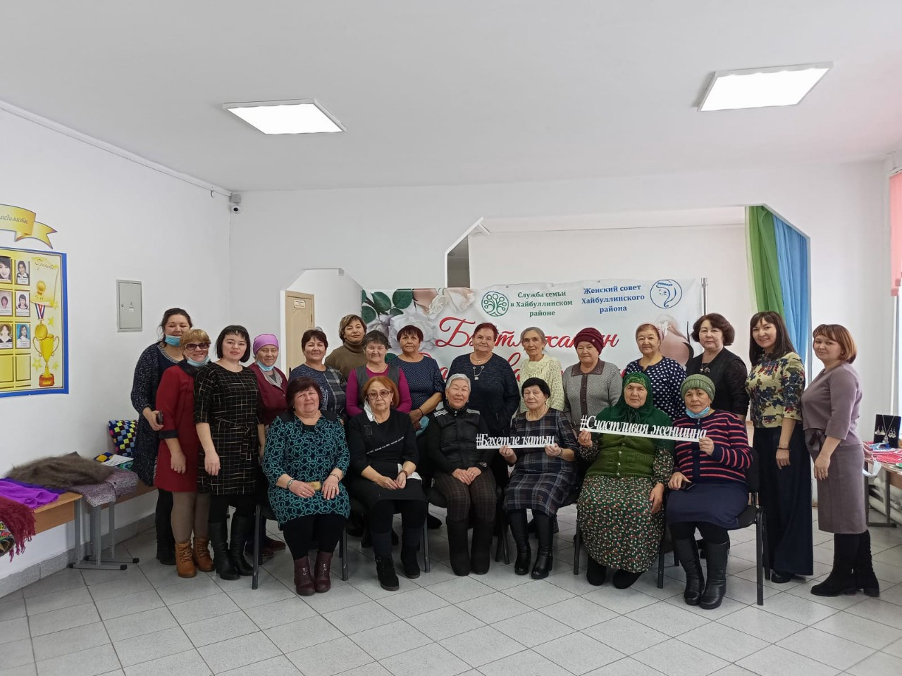

**«Счастливая женщина»с.Мамбетово**

1 февраля в с.Мамбетово состоялась очередная встреча проекта "Счастливая женщина". Традиционно, мероприятие проводится службой семьей и районного Совета женщин, при соблюдении всех санитарно- эпидемиологических мер.

Лекторий, мастер-классы, выставки, консультации, знакомства и общение - насыщенная программа охватила все сферы жизни современной женщины.

В этот раз нашими экспертами выступили

🔶Аккужина Дина Ревмировна – Общая информация о проекте «Счастливая женщина»

🔶ЭгамоваИлияхонСатвалдиевна - врач-эпидемиолог АЦРБ;

🔶Хайдарова Марьям Нигаматовна - лайфхаки ЗОЖ;

🔶Рахметова Лейсан Зуфаровна – Истинная Я

Также огромное спасибо за прекрасные выставку:

🌹Тулубаева Алина Олеговна - "Светильники из фоамирана", "Женские народные украшения";

🌹Билалова СарияРафисовна - "Вышивка картин";

🌹Алчинова Лилия Мажитовна - биоэлектрический массаж, косметика;

🔶Рахметова Лейсан Зуфаровна – «Магия натуральных камней и свечей»

🔶КаиповаНафияШаяхметовна – «Селтэр»-народные украшения»

🔶Нураева Амина Дановна-«Ковровое вышивание иглой»

Огромное спасибо всем кто был с нами.

А мы ждём следующую встречу ! И помните, женщина должна быть обязательно счастливой!

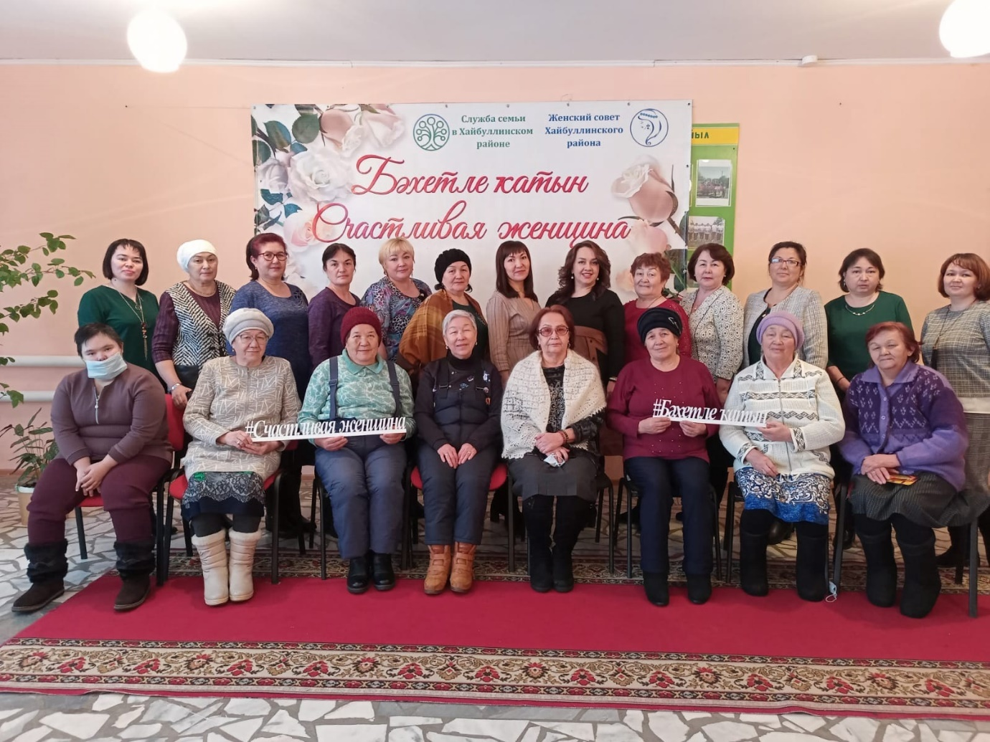

**«Счастливая женщина» с.Уфимское**

4 февраля в с.Уфимский состоялась очередная встреча проекта "Счастливая женщина". Традиционно, мероприятие проводится службой семьи и районного Совета женщин, при соблюдении всех санитарно- эпидемиологических мер.

Лекторий, мастер-классы, выставки, консультации, знакомства и общение - насыщенная программа охватила все сферы жизни современной женщины.

В этот раз нашими экспертами выступили

🔶Аккужина Дина Ревмировна – Общая информация о проекте «Счастливая женщина»

🔶ЭгамоваИлияхонСатвалдиевна - врач-эпидемиолог АЦРБ;

🔶Хайдарова Марьям Нигаматовна - лайфхаки ЗОЖ;

🔶Рахметова Лейсан Зуфаровна – Истинная Я

Также огромное спасибо за прекрасные выставку:

🌹Тулубаева Алина Олеговна - "Светильники из фоамирана", "Женские народные украшения";

🌹Билалова СарияРафисовна - "Вышивка картин";

🌹Рахметова Лейсан Зуфаровна – «Магия натуральных камней и свечей»

🌹Бухарбаева Муслима Гатаулловна - «Вышивка лентами»

🌹Гумерова Мадина Лукмановна- « Мастер класс цветы из атласных лент»

🌹Трофимова Фатима Закареевна - «Мастер класс плетение корзины из бумажной лозы»

🌹Айдашева Альфия Камиловна- «Мастер класс по локонам»

🌹Каримова Дильбар Нуховна – « Мастер класс цветы из изолона»

Свои творческие номера показали нам коллективы художественной самодеятельности с.Уфимский «ӘХИРӘТТӘР» и «АҒИНӘЙ»

Встреча прошла в тёплой обстановке. Огромное спасибо всем кто был с нами.

Мы уверены, что наш досуг дал женщинам отдохнуть от повседневной суеты, повысил уверенность в себе, доказал что каждая женщина должна быть прекрасной! До новых встреч!!!

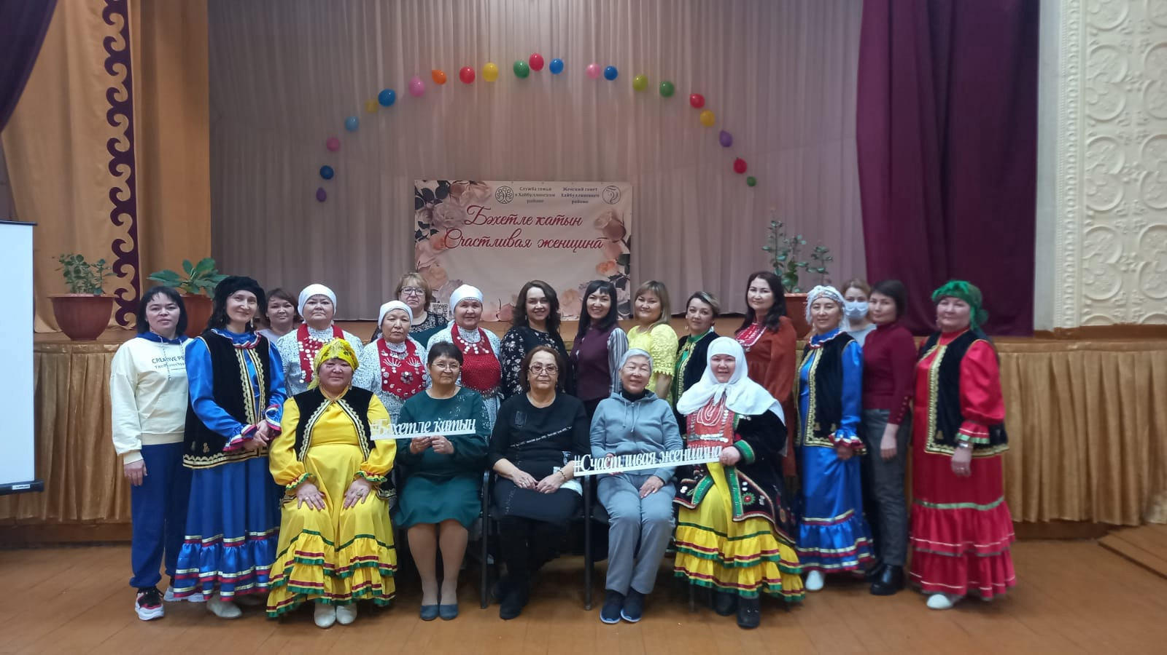

**«Счастливая женщина» с.Галиахметово**

В селе Галиахметово состоялась завершающая встреча проекта "Счастливая женщина". Лекторий, мастер-классы, выставки, консультации, знакомства и общение - насыщенная программа охватила все сферы жизни современной женщины.

В этот раз вместе с экспертами выступила и супруга главы администрации Хайбуллинского района Айгиза Шарипова. Она обсудила с женщинами вопросы трудоустройства и оформления АСПК.

Всего в рамках данного проекта в Хайбуллинском районе в течение года было проведено 13 встреч, где были обсуждены самые разные вопросы, касающиеся здоровья, здорового образа жизни и женкой красоты. Были организованы различные мастер-классы, психологические практики. Все встречи проходили в тёплой обстановке. Итоговое мероприятие, которое завершит цикл этих встреч, пройдет в Районном доме культуры 4 марта.

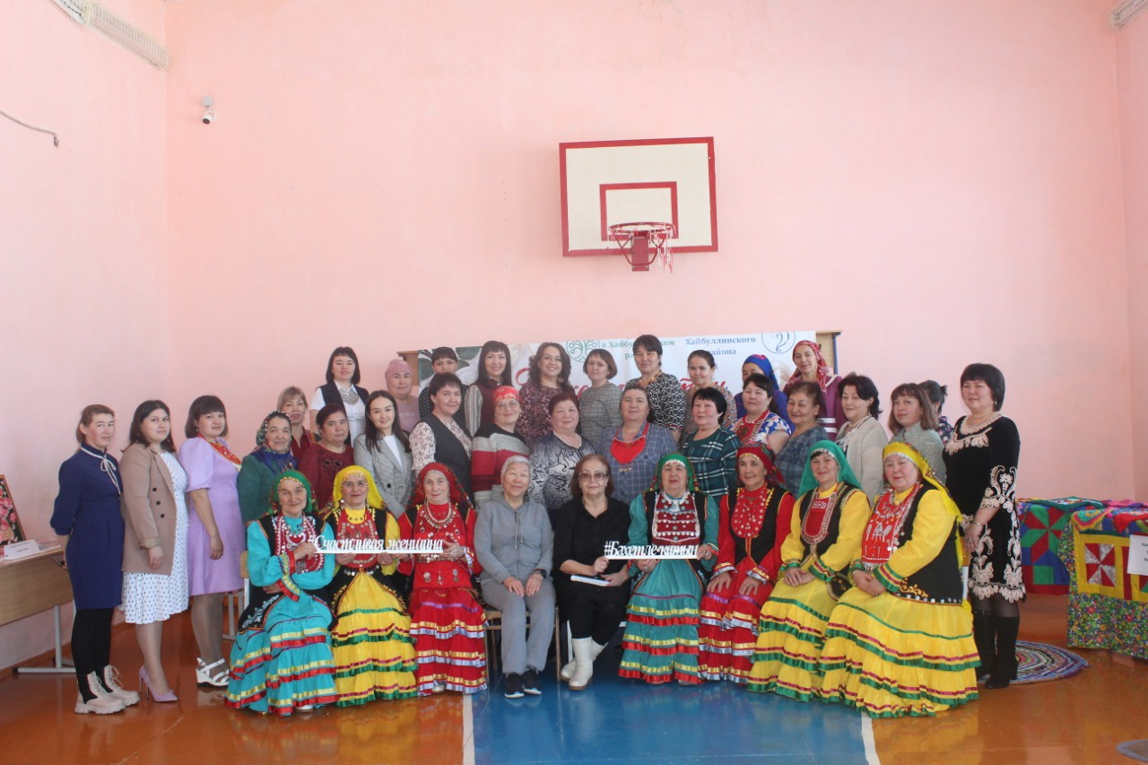

**Итоговое мероприятие «Счастливая женщина» за 2021-2022г.**

У каждого свое понимание счастья.

4 марта состоялось итоговое мероприятие проекта «Счастливая женщина», который в течение года обошел 13 сельских поселений района и охватил практически всех женщин сел. На мероприятие были приглашены женщины – главы сельских поселений, управляющие делами и работники образовательной сферы, руководители женских советов, работники сферы культуры, мамы – опекуны и мамы воспитывающие особенных детей.

Для милых дам в фойе РДК были организованы красивые фотозоны, выставки мастериц декоративного прикладного искусства. Можно было приобрести оригинальные подарки к 8 марта: картины, светильники, сладости, косметику, башкирские национальные украшения, элитный парфюм и многое другое. Здесь же можно было сделать красивую укладку и маску для лица и ознакомится с электролитным массажем.

Выражаем огромную благодарность всем участникам и отдельное огромное спасибо за содействие в организации мероприятия:

Консультационная площадка центра занятости населения: Шарипова Айгиза, Турсунбаева Лиана

🎀«Площадка красоты»

Косметолог- Биксимбетова Лилия

Консультант косметической продукции – Кульбаева Эльвира

Визажист -Кулгунина Эльвина

Парикмахер- Тулябаева Юлия

Биоэлектрический массаж –Алчинова Лилия

Элитный парфюм – Пушкарева Ольга

🎀«Площадка здоровья»

Хайдарова Марьям

🎀«Площадка психологии и гармонии с собой»

Рахметова Лейсан

💫Выставки:

«Светильники и цветы из изолона» Исрафилова Оксана

«Вышивка лентами» Бухарбаева Муслима

«Вышивка крестиком» Билалова Сария

«Алмазная мозаика» Губайдуллина Светлана

«Цветы из атласных лент» Гумерова Мадина

«Изделия из изолона» Мамбетова Наркас

«Тканые ковры» Бикбова Альфира

«Сэлтэр» - народные украшения» КаиповаНафия

«Башкирские нагрудники» Исмагилова Зульхиза

«Женские национальные украшения» Ибрагимова Светлана

«Интерьерные куклы» ИталмасоваГульфира

«Кулинарное искусство» Сулейманова Зульфия

💫В торжественной части женщинам было представлено видео поздравление от И.О. главы Администрации Шарипова Рустама Динисламовича. С поздравлениями выступила зам.главы Администрации по социальным вопросам – Расембетова Роза и вручила Благодарственные письма самым активным участницам проекта «Счастливая женщина».

Так же с поздравлениями выступила руководитель службы семьи в Хайбуллинском районе Аккужина Дина, где она поблагодарила всех участников проекта.

Ну и какой праздник без концерта? Концертная программа была наполнена восхищением и любовью к самым красивым, самым любимым женщинам.

